便携式辐射巡测仪全球市场总体规模
便携式辐射巡测仪是一种可手持或肩背的移动式辐射检测设备，用于现场快速测量环境中的α、β、γ或X射线辐射水平，通过内置的GM计数管、闪烁体或半导体探测器实时显示剂量率（如μSv/h）并发出声光报警，具备轻便、耐用、电池供电和响应迅速等特点，广泛应用于核设施巡检、放射源搜寻、应急救援、海关安检和环境监测等场景，实现对辐射异常区域的快速定位与安全评估。
根据QYResearch最新调研报告显示，预计2031年全球便携式辐射巡测仪市场规模将达到87.9百万美元，未来几年年复合增长率CAGR为4.12%。

便携式辐射巡测仪，全球市场总体规模
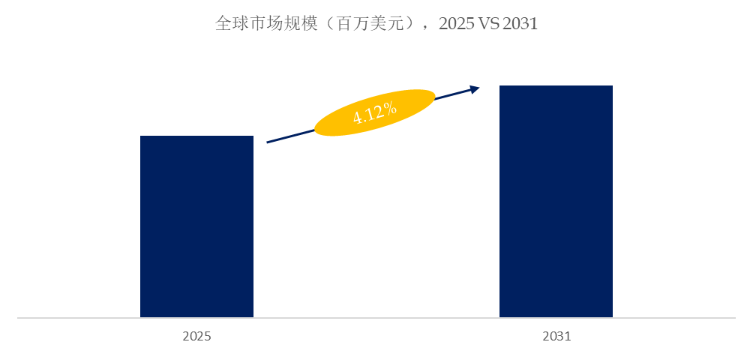如上图表/数据，摘自QYResearch最新报告“全球便携式辐射巡测仪市场研究报告2025-2031”.
在市场调查报告方面，QYResearch研究团队深入挖掘市场数据，通过科学的方法和严谨的分析，为客户提供准确、全面的市场现状和趋势信息，帮助企业了解目标市场的规模、增长潜力、竞争格局等关键要素。市场研究报告则更加注重对特定行业或细分市场的深度剖析，从宏观经济环境、政策法规、技术创新等多个维度进行综合分析，为企业制定发展战略提供有力支持。
全球便携式辐射巡测仪市场前12强生产商排名及市场占有率（基于2024年调研数据；目前最新数据以本公司最新调研数据为准）
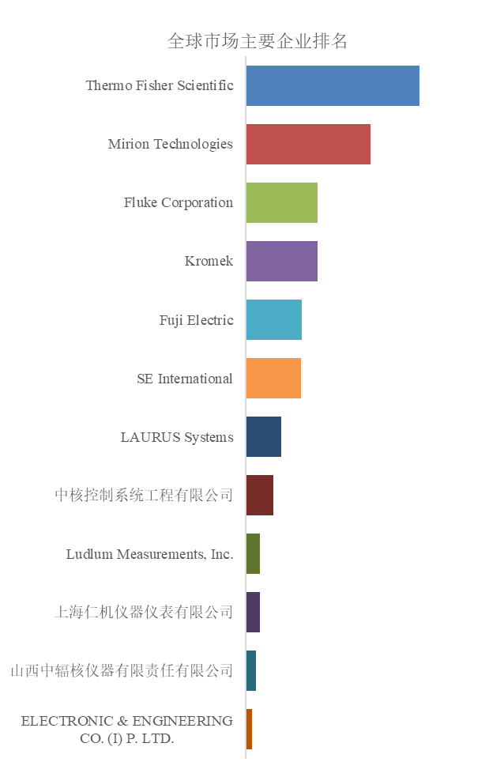
如上图表/数据，摘自QYResearch报告“全球便携式辐射巡测仪市场研究报告2024-2030”，排名基于2024数据。目前最新数据，以本公司最新调研数据为准。
全球范围内，便携式辐射巡测仪主要生产商包括Thermo Fisher Scientific，Mirion Technologies，Fluke Corporation等，其中前五大厂商占有大约52.33%的市场份额。

主要驱动因素:
- 核能与放射源应用扩大：全球核电站建设持续增长（尤其在亚洲、中东），需要大量设备用于日常巡检、应急响应和人员防护。医疗领域（放疗、核医学）、工业探伤、科研实验室等对放射性物质的使用增加，推动现场监测需求。
- 核安全与公共健康意识提升：福岛、切尔诺贝利等历史事故影响深远，公众和政府对辐射风险高度关注；各国加强辐射环境监管，要求高风险场所配备便携式检测设备。
- 政府法规与标准强制要求：国际原子能机构（IAEA）、国家生态环境部等出台强制性规定，要求核设施、海关、消防、应急部门配备辐射巡测设备；如中国《辐射污染防治法》《核应急预案》明确现场监测装备配置要求。
- 突发事件与反恐需求上升：放射性恐怖袭击（如“脏弹”威胁）、核泄漏事故、走私放射源事件频发，促使应急队伍（消防、公安、海关）广泛装备便携式巡测仪；军事与边境安检中用于探测非法核材料运输。
主要阻碍因素:
- 高昂成本限制普及：高性能设备（如带γ谱分析功能）价格昂贵（数千至数万元），中小企业和基层单位采购能力有限；进口品牌（如Thermo Fisher、Mirion）价格远高于国产，但部分用户仍倾向进口。
- 用户认知不足：非专业用户对辐射风险缺乏了解，认为“离自己很远”，导致市场需求被动而非主动；部分行业未意识到天然放射性（如花岗岩、煤渣建材）的风险。
- 误报与环境干扰问题：在复杂电磁环境或高本底区域（如高原、矿区）易出现误报警，影响信任度；部分低端设备无法区分天然放射性与人工核素。
- 政策执行力度不均：虽有法规要求，但在中小城市或非重点行业监管不到位，设备配备率低。
行业发展机遇:
- 国产替代加速：国家鼓励高端仪器自主可控，国产探测器技术突破；国产厂商在性价比、本地服务、定制化方面更具优势。
- 国际市场出口机会：“一带一路”沿线国家核电发展带来设备需求；非洲、东南亚等地区应急体系建设滞后，存在蓝海市场。
多功能集成趋势：开发多气体+辐射+气象一体化巡测仪，满足综合环境监测需求；与无人机、机器人结合，实现危险区域无人化探测。

